V Чемпионат профессионального мастерства для людей с
инвалидностью «Абилимпикс» в Чувашской Республике

УТВЕРЖДЕНО  Директор Чебоксарского экономико-технологического колледжа Минобразования Чувашии  _________________Н.К. Горшкова | Согласовано  руководитель Регионального центра  развития движения «Абилимпикс»  в Чувашской Республике  _____________Т.И. Григорьева
Согласовано:  Руководитель РУМЦ СПО  _______________С.П. Кондратьева | Согласовано:  Председатель Чувашской РО ВОИ  ________________М. П. Кузьминых

КОНКУРСНОЕ ЗАДАНИЕ
по компетенции
«РОБОТОТЕХНИКА ДЛЯ ДЕТЕЙ МЛАДШЕГО ШКОЛЬНОГО
ВОЗРАСТА»

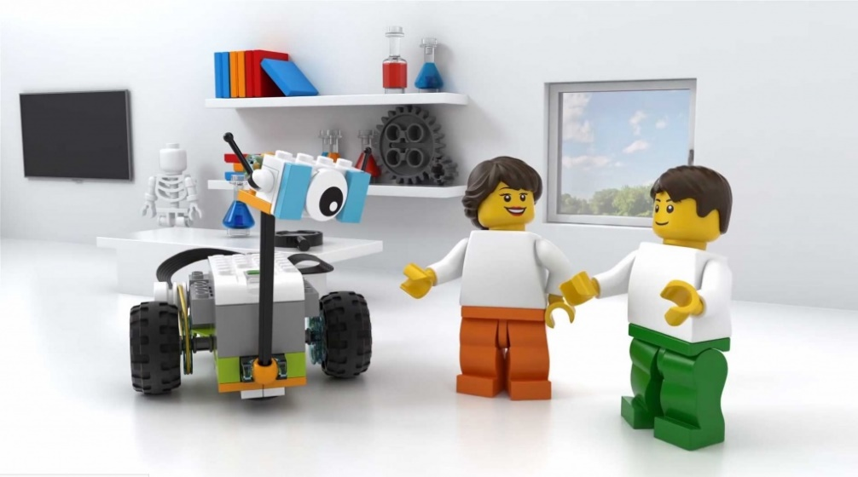

Чебоксары 2021
Содержание

1.Описание компетенции «Робототехника для детей младшего школьного возраста»

1.1. Актуальность компетенции
Робототехника – новое и востребованное направление в сегодняшнем образовании. Литература, кинематография, наука уже давно фантазируют об изобретении искусственного существа, которое функционально и интеллектуально не отличалось бы от человека. Уже сегодня используются роботы в различных сферах жизнедеятельности; в современном производстве и промышленности востребованы специалисты, обладающие знаниями в этой области.
Легоконструирование является началом робототехники. Теоретическое и практическое обучение специалистов в области робототехники основано на механических системах и системах управления мобильными роботами. Специалисты в области робототехники проектируют, собирают, программируют, управляют и обслуживают механические, электрические системы и системы управления мобильным роботом.
Внедрение современных технологий наряду с правильным отношением к детям с ограниченными возможностями здоровья (инклюзивное образование - VIII вида) — залог эффективной социализации и гарантия их полноценного развития. Робототехническое конструирование является продуктивным методом формирования творческой, разносторонне развитой личности, позволяет включать детей с ограниченными возможностями здоровья в социально значимую деятельность, способствует их самореализации.
1.2. Ссылка на образовательный стандарт, (конкретные стандарты)
Федеральный государственный образовательный стандарт начального общего образования по предмету «математика и информатика».
1.3. Цель: Собрать из конструктора LegoWedo 2.0 конструкцию, которая внешним видом будет похожа на балерину, выполняющей фуэте.
1.4. Задача: Реализовать идею того, что некоторые характеристики балерины (балерина может выполнять круговые движения на разных передачах) можно реализовать с помощью LegoWedo 2.0 и подручных средств.
2.Конкурсное задание
2.1. Краткое описание задания
Компетенция «Робототехника для детей младшего школьного возраста» включает в себя выполнение задания по изготовлению объекта из предложенных деталей конструктора Lego. Количество использованных деталей фиксируется участником в технологической карте. После изготовления модели и заполнения технологической карты, участник защищает свой проект в виде устного рассказа об объекте с раскрытием его возможностей.
Конкурсное задание содержит информацию, относящуюся к характеристике объёма задания и основным видам деятельности при его выполнении.
2.2. Подробное описание задания
Сконструируйте из деталей Lego модель «Балерина»
Конкурсное задание имеет несколько модулей, выполняемых последовательно. Каждый выполненный модуль оценивается отдельно.
Конкурсное задание должно выполняться помодульно.
При нарушении требований техники безопасности, участники могут быть отстранены от участия в конкурсе.

Модули задания и необходимое время
№ п/п | Наименование модуля | Описание модуля | Время на выполнение задания | Результат
1 | Выполнение модели «Балерина» | Каждый участник получает набор Lego с определенным видом и количеством деталей. Названия деталей представлены в приложении (Приложение 1). Ознакомившись с конкурсным заданием, конструктором и правилами работы с конструктором, участник приступает к изготовлению модели «Балерина». Количество использованных деталей определяется в задании.  Внешний вид сконструированной модели должен приближенно соответствовать основным внешним и функциональным особенностям настоящего башенного крана. | 60 | Модель сборки в готовом виде
2 | Составление технологической карты | Каждый участник, по завершению конструирования модели «Балерина», заносит информацию о количестве использованных деталей в таблицу - технологическую карту. Подсчет использованных деталей должен быть безошибочным, точным. Карта должна быть заполнена разборчивым, аккуратным почерком без помарок и исправлений. Пример технологической карты в приложении (Приложение 2). | 15 | Составлена технологическая карта
3 | Устная защита проекта | В своей защите участник должен рассказать об особенностях своей модели, а также о её возможностях в реальной интерпретации (что смогла бы делать ваша балерина, если добавить датчики перемещения). | 15 | Проект защищен
Всего |  |  | 1 час 30 мин

2.3. Критерии оценки выполнения задания

Модуль 1. Выполнение модели «Балерина»
Максимальное количество баллов 5.
Предусматривается начисление дополнительных баллов.
Критерий оценки | Указания к оцениванию | Кол-во баллов
Внешний вид и качество модели «Балерина» | Внешний вид модели соответствует особенностям настоящей балерины. Модель крепкая, устойчивая. | 3
 | Внешний вид модели соответствует особенностям настоящей балерины. Модель хрупкая, не устойчивая. | 2
 | Модель крепкая, устойчивая, но внешний вид модели не соответствует особенностям настоящей балерины. | 2
 | Внешний вид модели не соответствует особенностям настоящей балерины. Модель хрупкая, не устойчивая. | 1
Соблюдение правил работы во время конкурса | Правила работы были соблюдены, замечания по конкурсанту отсутствуют. | 1
 | Правила работы участником не соблюдалась. | 0
Соблюдение правил безопасной работы с конструктором | Участник соблюдал правила безопасной работы. | 1
 | Участник не соблюдал правила безопасной работы. | 0
Модуль 2. Составление технологической карты
Максимальное количество баллов 3.
Предусматривается начисление дополнительных баллов.
Критерий оценки | Указания к оцениванию | Кол-во баллов
Безошибочное,  правильное и  аккуратное  заполнение  технологической  карты | Таблица заполнена без ошибок правильным и аккуратным почерком | 3
 | Таблица заполнена правильным и аккуратным почерком. При заполнении таблицы допущена 1 ошибка. | 2
 | Таблица заполнена аккуратным почерком. При заполнении таблицы допущено 2 - 3 ошибки. | 1
 | Таблица заполнена не аккуратно. При заполнении таблицы допущено более 3-х ошибок . | 0

Модуль 3. Устная защита проекта
Максимальное количество баллов 3. Предусматривается начисление дополнительных баллов.
Критерий оценки | Указания к оцениванию | Кол-во баллов
Содержательный | В рассказе содержится описание особенностей | 3
рассказ о модели и | модели «Балерина», выполненной
её возможностях в | участником, а так же в рассказе раскрыты
реальной жизни | возможности данной модели в реальности.
 | Описание особенностей модели «Балерина» | 2
 | не содержательно, в рассказе раскрыты
 | возможности данной модели в реальности.
 | В рассказе содержится описание особенностей | 1
 | модели «Балерина», выполненной
 | участником, в рассказе не содержательно
 | раскрыты возможности данной модели в
 | реальности.
 | Описание особенностей модели «Балерина» | 0
 | не содержательное и не
 | последовательное, возможности данной
 | модели в реальности не раскрыты.

Окончательные аспекты критериев оценки уточняются членами жюри. Оценка производится в соответствии с утверждённой экспертами схемой оценки. Работа оценивается в баллах.

Примечания.
- За грубые нарушения требований по охране труда, которые привели к порче оборудования, инструмента, травме или созданию аварийной ситуации, участник отстраняется от дальнейшего участия в конкурсе.
- При равном количестве баллов преимущество отдается участнику, выполнившему задания быстрее.

- Перечень используемого оборудования, инструментов и расходных материалов
№ | Наименование | Тех. характеристики оборудования,  инструментов и ссылка на сайт производителя,  поставщика | Ед. измерения | Количество
Оборудование на одного участника
1 | Стол | На усмотрение организатора | Шт. | 1
2 | Стул | На усмотрение организатора | Шт. | 1
3 | Ручка | На усмотрение организатора | Шт. | 1
4 | Лист | На усмотрение организатора | Шт. | 1
5 | Конструктор Lego wedo 2.0 | https://education.lego.com/ru-ru/product/wedo | Шт. | 1
Оборудование на одного эксперта (при необходимости)
6 | Стол | На усмотрение организатора | Шт. | 1
7 | Стул | На усмотрение организатора | Шт. | 1
8 | Ручка | На усмотрение организатора | Шт. | 1
9 | Лист | На усмотрение организатора | Шт. | 1

4. Требования охраны труда и техники безопасности

4.1. Общие требования охраны труда

К выполнению задания допускаются лица, прошедшие инструктаж по охране труда и не имеющие противопоказаний по состоянию здоровья.

Обучающиеся должны соблюдать правила поведения, расписание и порядок проведения задания, установленные режимы труда и отдыха.

4.2. Техника безопасности при работе с мелким конструктором, мозаикой, материалом для развития мелкой моторики.
1. При обнаружении ломаной или треснувшей детали, отдать ее эксперту.
2. Ни в коем случае не брать в рот (в нос, ухо).
3. Не разрешается терять, бросать, брать домой мелкие детали конструкторов, чтобы сохранить конструктор в целости.
5. По окончании работ, каждый конструктор собрать в свою коробку, закрыть крышкой.
Приложение 1. Названия деталей

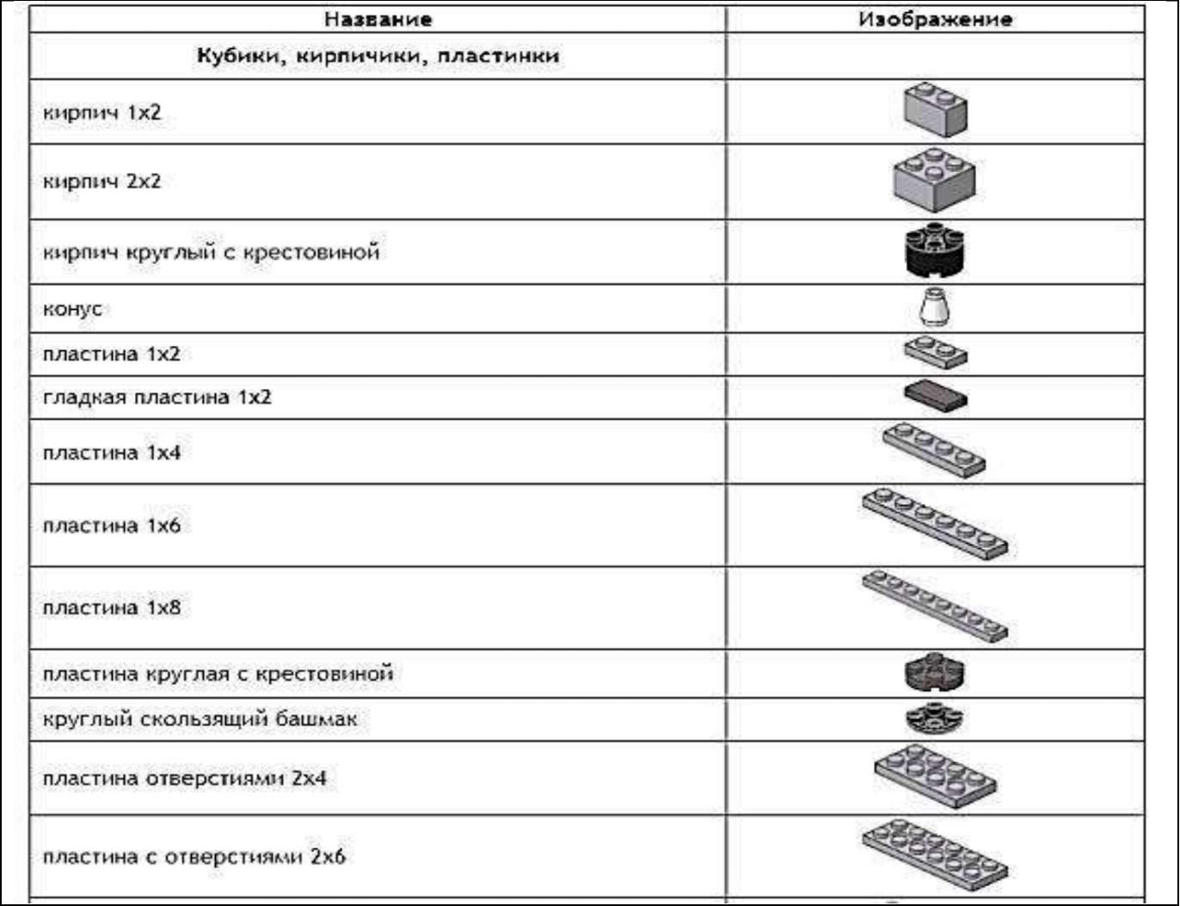

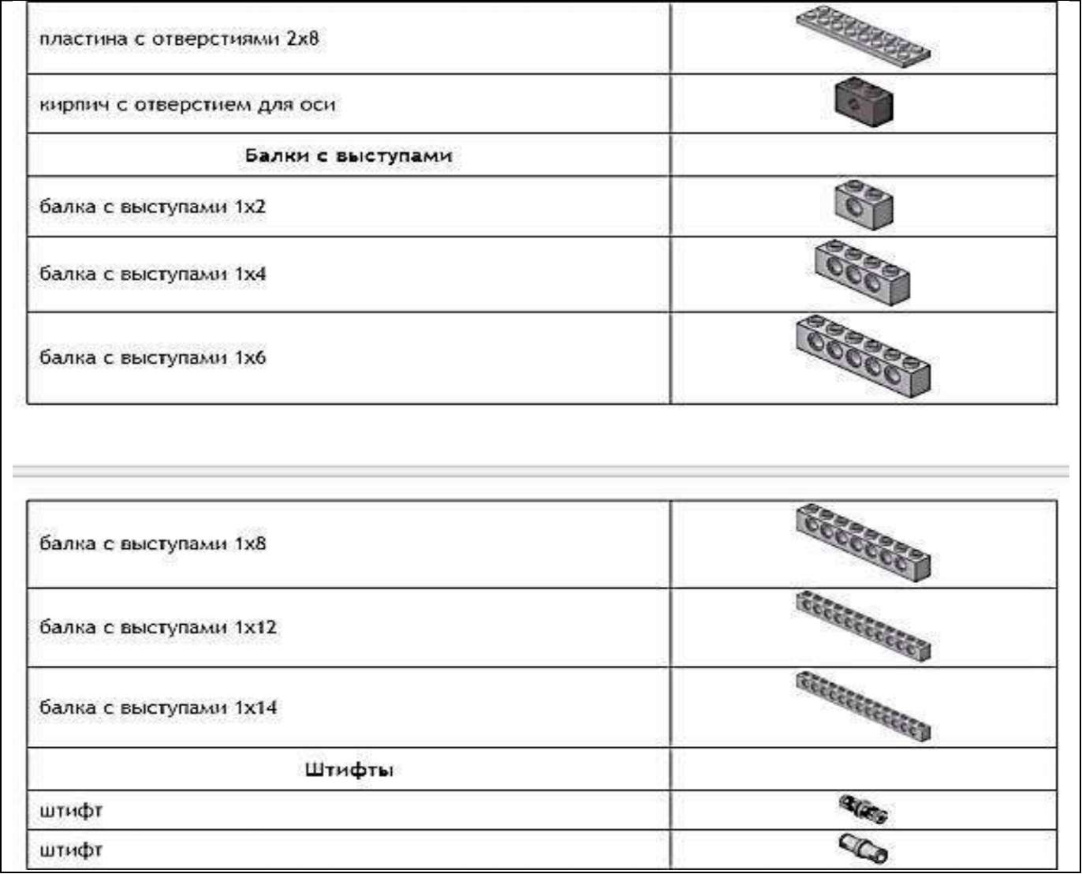

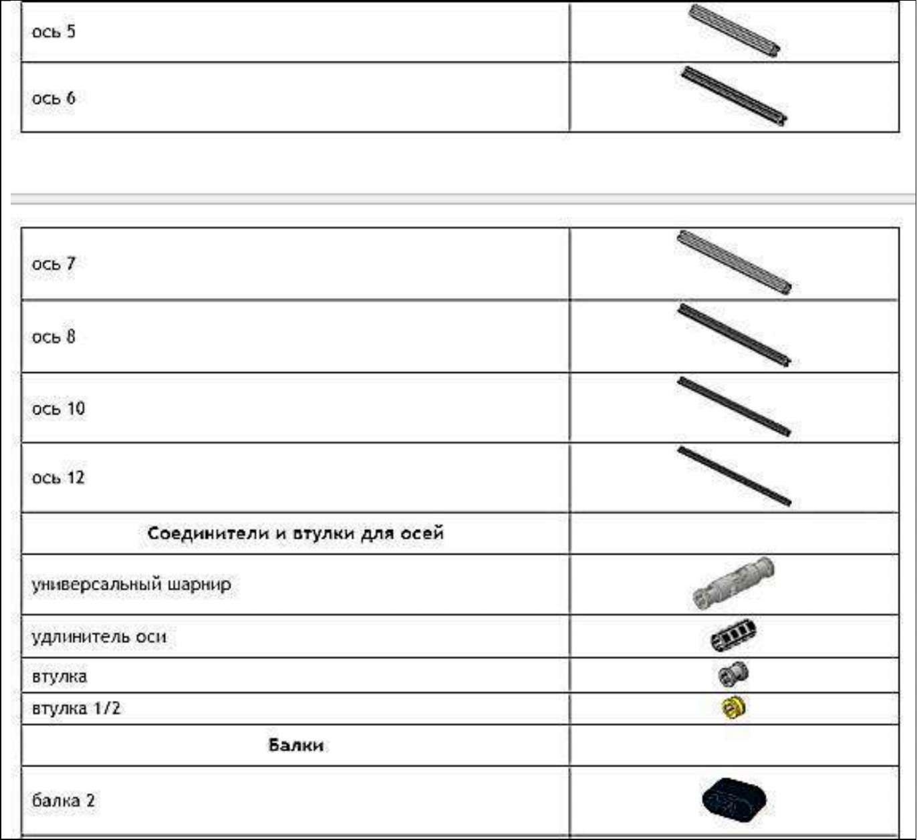

Приложение 2. Технологическая карта сборки

Спецификация деталей входящих в сборку
Наименование детали | Количество использованных деталей

